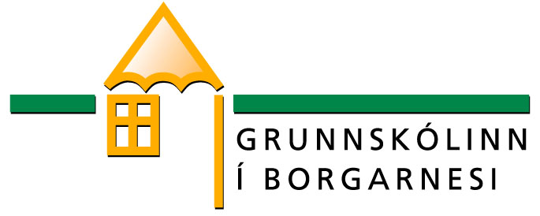
Bekkur: 3.bekkur
Námsgrein: Samfélagsgreinar
Kennarar: Sigrún Sveinsdóttir og Steinunn Þuríður Bjarnadóttir
Tímafjöldi: 2 klst á viku
Sjálfstæði – virðing – samhugur – ábyrgð

Námsgögn:
Komdu og skoðaðu fjöllin, Trúarbrögðin okkar, Sól skín á krakka, Komdu og skoðaðu landakort, Heimsmarkmið sameinuðu þjóðanna, Vigdís fyrsti konu forsetinn og fleiri bækur.
Námsefnið Verkfærakistan, verkefni tengd Uppeldi til ábyrgðar t.d. lífsgildi, bekkjarsáttmáli, þarfir, reglur og hlutverk ásamt ítarefni frá kennurum.
Lykilhæfni:
Unnið er eftir lykilhæfniviðmiðum Grunnskólans í Borgarnesi
Námsflokkar | Hæfniviðmið | Kennsluhættir | Námsmat
Reynsluheimur – Umhverfi, samfélag, saga, menning: Hæfni nemenda til að skilja veruleikann | Að nemandi  - borið kennsl á gildi, svo sem virðingu fyrir sjálfum sér og öðrum, umhyggju og sáttfýsi.  - geti sagt frá dæmum, um hvernig loftslag og gróðurfar hafa áhrif á hvernig fólk lifir.  - velti fyrir sér upplýsingum, gildi þeirra og áreiðanleika.  - geti sagt deili á nokkrum frásögnum, helstu hátíðum og siðum kristni og annarra trúarbragða, einkum í nærsamfélaginu.  - átti sig á gildi samhjálpar í samfélaginu.  - geti lýst samhengi orða, athafna og afleiðinga.  - geri sér grein fyrir gildi náttúru og umhverfis og mikilvægi góðrar umgengni.  - geti áttað sig á að trúar- og lífsviðhorf fólks birtast í mismunandi viðhorfum, siðum og venjum.  - geti áttað sig á muninum á völdum þáttum trúar- og lífsviðhorfa.  - átti sig á að hann er hluti af stærra samfélagi.  - geti gert sér grein fyrir nokkrum einkennum þess að náttúrufar breytist vegna ytri áhrifa.  - geti áttað sig á hlutverki landakorta og notagildi þeirra.  - velti fyrir sér nærtækum spurningum sem tengjast trú, lífsviðhorfi og breytni.  - geti nefnt dæmi um trúarlegar vísanir í listum og bókmenntum.  - varist hættur á heimili sínu og í nágrenninu. | Námsefnið verður unnið á fjölbreyttan hátt að mestu samþættist það við aðrar námsgreinar. Einstaklings- og hópvinna, gagnvirk verkefni, umræður, myndsköpun, ritun og vettvangsferðir. | Leiðsagnarmat, símat,  sjálfsmat.  Verkefni og vinnubækur, þátttaka og vinnubrögð.
Hugarheimur- Sjálfsmynd: Hæfni nemenda til að átta sig á sjálfum sér og öðrum | - þjálfist í að segja frá sjálfum sér með hliðsjón af búsetu, uppruna, fjölskyldu, siðum og venjum.  - geti bent á fyrirmyndir sem hafa áhrif á hann.  - geri sér grein fyrir að í umhverfinu eru margvísleg áreiti, jákvæð og neikvæð, sem hafa áhrif á líf hans.  - þjálfist í að setja sér markmið og gera áætlanir við úrlausn afmarkaðra verkefna.  - geti bent á gildi jákvæðra viðhorfa og gilda fyrir sjálfan sig.  - átti sig á og lýst ýmsum tilfinningum, svo sem gleði, sorg og reiði.  - geri sér grein fyrir jafngildi sínu og annarra manna.  - geti gert sér grein fyrir hvar styrkur hans liggur.  - geri sér grein fyrir þörf sinni fyrir næringu, hvíld, hreyfingu og hreinlæti.  - geti sett sig í spor annarra jafnaldra.
Félagsheimur - Samskipti: Hæfni nemenda til að mynda og þróa tengsl sín við aðra | - geti tekið þátt í samstarfi og samræðu í jafningjahópi.  - geti sýnt tillitssemi og virðingu í samskiptum og samvinnu við aðra.  - geti sýnt tillitssemi og umhyggju í leik og starfi.  - geti hlustað á og greint að ólíkar skoðanir.  - geti áttað sig á ýmiss konar afleiðingum athafna sinna.  - þjálfist í að tjá þekkingu sína og viðhorf með ýmsum hætti.  - geti sýnt að hann virði reglur í samskiptum fólks, skráðar og óskráðar, og nefnt dæmi um slíkar reglur. | Samvera með vinabekk, bekkjarfundir, framsögn, verkefnavinna og almennar umræður. | Þátttaka í kennslustundum, hegðun, framkoma og samskipti í skólanum.

